Jessica Tosti, una vera “campionessa in cattedra”
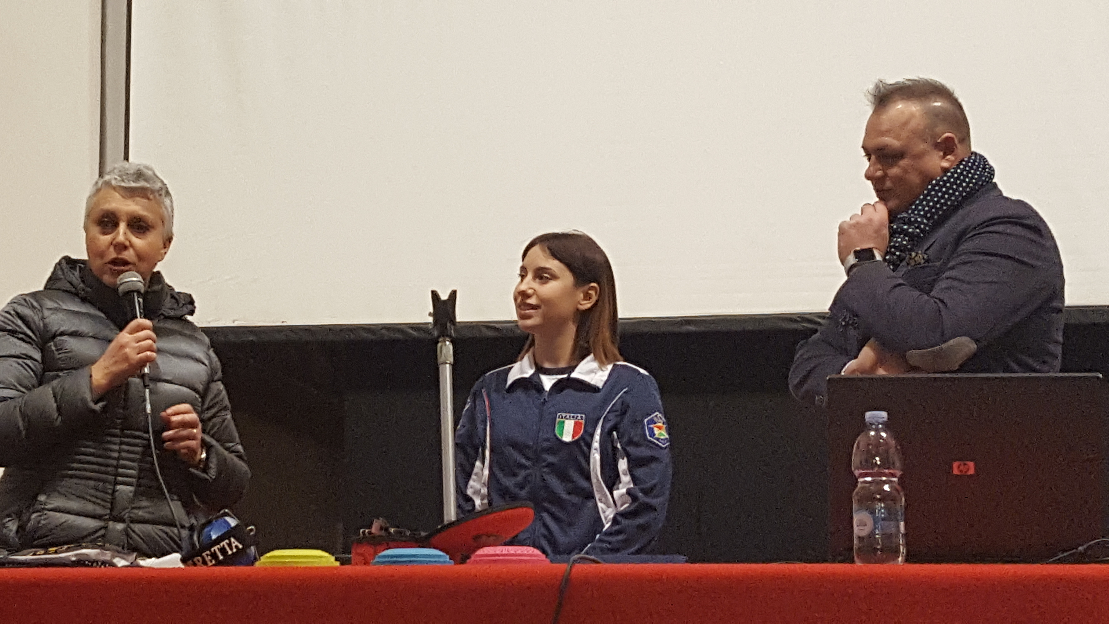

Il 18 gennaio noi quinte, insieme alle classi terze e quarte, della Scuola Primaria di Città della Pieve abbiamo partecipato all’evento-progetto “Campioni in cattedra”, promosso dal CONI.
Abbiamo incontrato Jessica Tosti, una giovane campionessa di tiro al volo che pratica questo sport da quando aveva 13 anni. Una ragazza semplice, delicata ma di grande carattere. Ci ha detto che questa sua passione le è stata trasmessa dal padre. Ha deciso molto presto di voler diventare un’atleta professionista ed ha perseguito con determinazione e sacrificio questo obiettivo.
All’inizio ci ha mostrato un video nel quale ci ha spiegato come si è avvicinata a questo mondo e cosa significa praticare questo sport. Ci teneva a chiarire che esiste anche un uso non offensivo delle armi. Aveva portato con sé una parte della strumentazione che viene utilizzata nel tiro, come i vari tipi di piattelli, gli occhiali con lenti di diversi colori e le cuffie per proteggersi dal fragore dello sparo. Ovviamente non c’era il fucile per una questione di sicurezza.
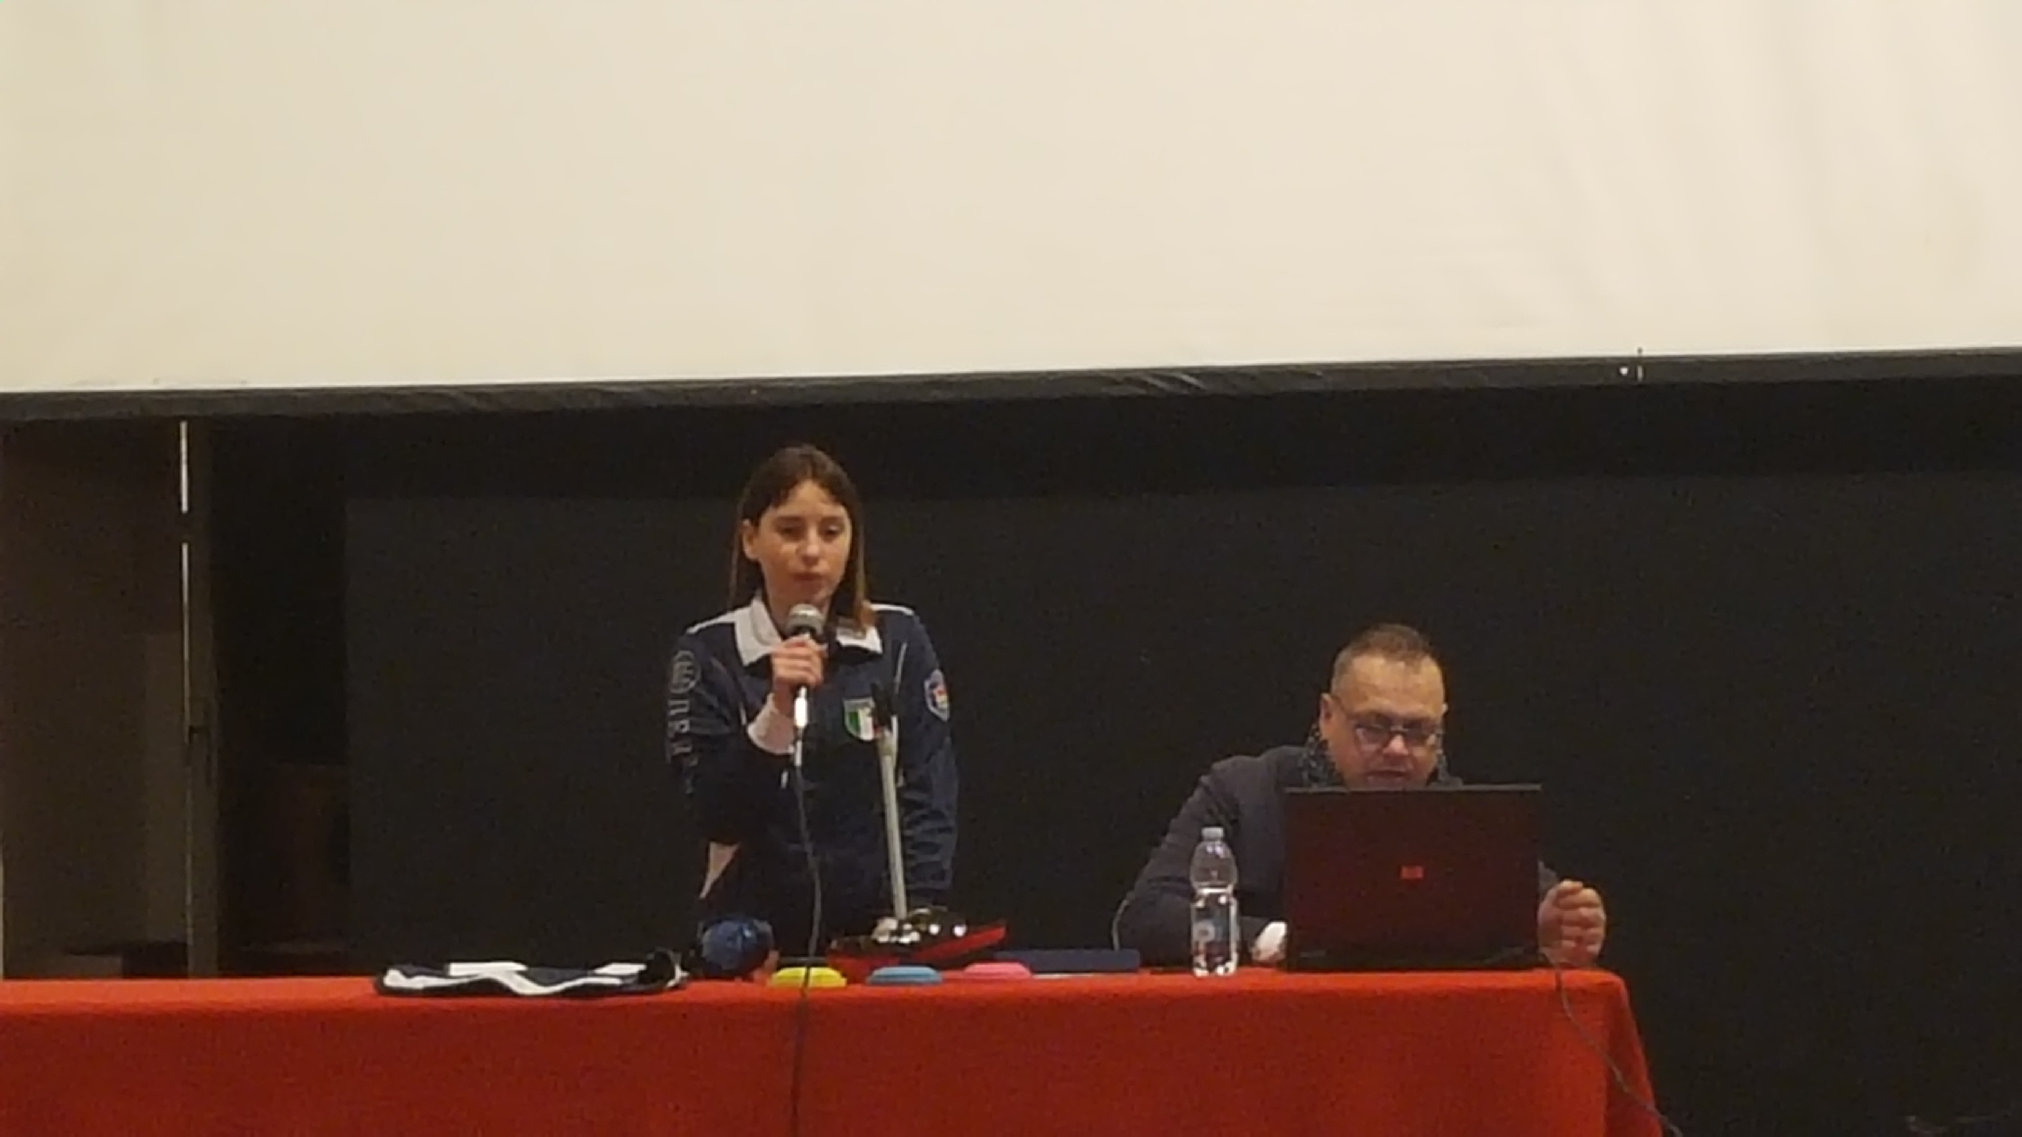
Dopodiché, le abbiamo rivolto delle domande e lì abbiamo capito chi è veramente Jessica: con la sua dolcezza e umiltà ci ha spiegato che il suo percorso lo deve molto ai suoi genitori che hanno creduto in lei e l’hanno sostenuta soprattutto nei momenti più difficili. Lei, per arrivare a questi livelli, attualmente fa parte della squadra dei carabinieri, ha rinunciato ai divertimenti e alle uscite con le amiche. Lo sport infatti richiede applicazione costante, lavoro su se stessi e scelta di un sano stile di vita. Sono arrivati così i risultati e le vittorie. La partecipazione alle gare le ha consentito di girare il mondo e conoscere atleti di altre nazionalità. Un arricchimento che l’ha fatta crescere ed ha consolidato sempre di più la voglia di migliorare. Il suo prossimo obiettivo saranno le Olimpiadi.
Jessica è una vera campionessa, modesta e generosa; infatti non si è risparmiata facendo tutti gli autografi che le abbiamo chiesto.
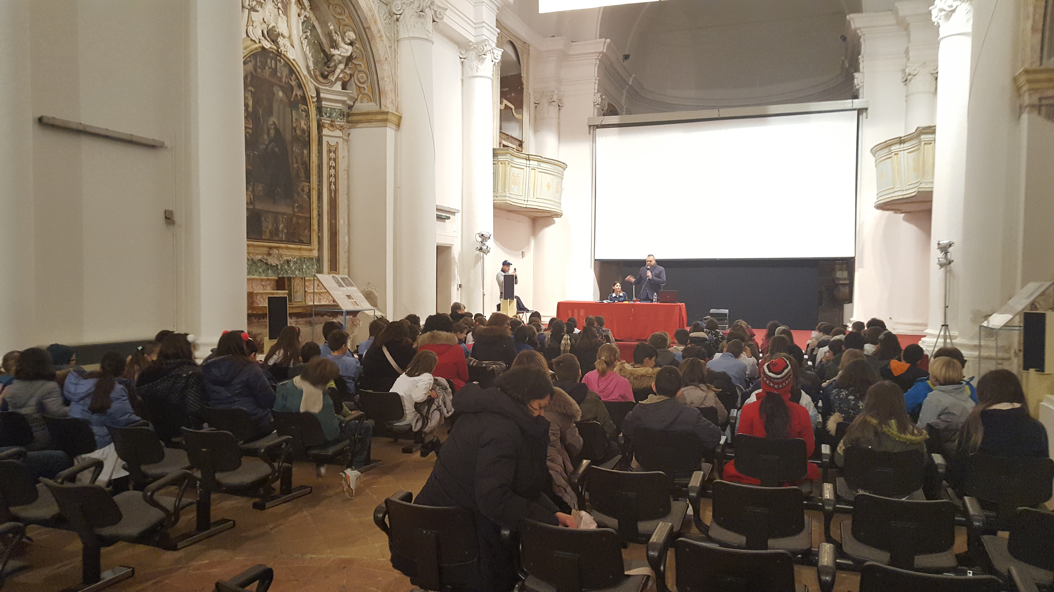
E’ stato proprio un bell’incontro quello con Jessica, di quelli che ti toccano il cuore… un significativo esempio da emulare e noi non possiamo che augurarle con grande sincerità, perché se lo merita:
“Vola sempre in alto Jessica Rabbit!”

Gli alunni delle classi quinte A e B di Città della Pieve

